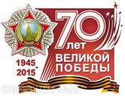
В Богословской библиотеке в рамках программы «Под знаменем Победы к великому юбилею» проходит акция «Они приближали Победу». Очередное мероприятие было посвящено труженикам тыла. Ученики узнали из рассказа библиотекаря кто на селе является тружениками тыла и какими медалями были награждены эти люди, пережившие войну. О трудностях и лишениях, выпавших на долю тех, кто находился в тылу. Это был тоже фронт, только трудовой, тяжелый, изнурительный. Его бойцы ковали Победу у станков, на полях, а им было всего по 12-15лет.С труженицей тыла Воробьевой Марией Михайловной мы встретились у нее дома. 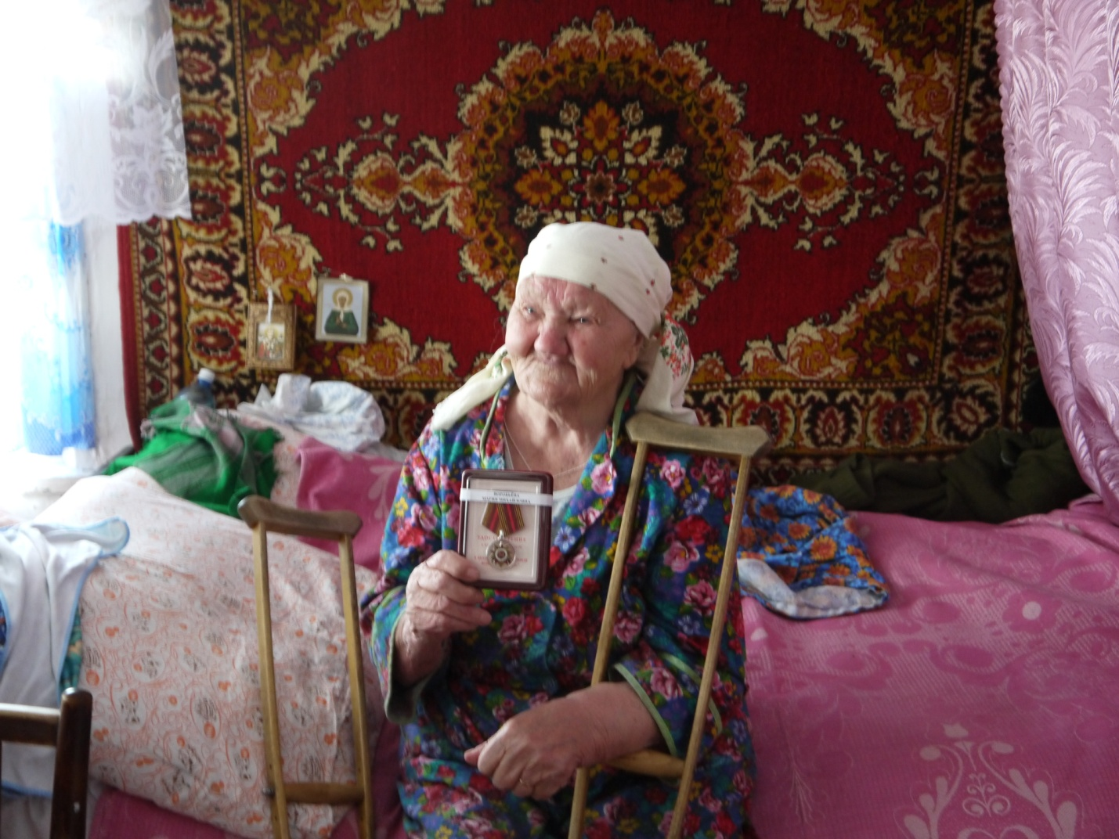
Мария Михайловна говорила о тяжелых годах во время войны. Рассказывала о том, как они подростки заменили отцов, братьев на полях и фермах, работая от темна и до темна. Было тяжело, голодно, но они понимали, что кроме них делать это некому. Ребята поблагодарили Марию Михайловну за интересный рассказ, поздравили с приближающим днем Победы, вручили поздравительную открытку, а также пожелали долгих лет жизни, крепкого здоровья, мирного неба и благополучия.
